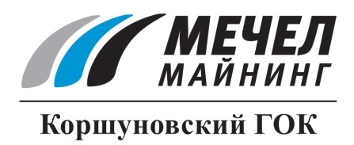

КОРШУНОВСКИЙ ГОК АВТОМАТИЗИРОВАЛ СИСТЕМУ УПРАВЛЕНИЯ ПРОИЗВОДСТВОМ В КАРЬЕРЕ

Железногорск-Илимский, Россия – 5 октября 2016 г. – ПАО «Коршуновский ГОК» (входит в Группу «Мечел») ввел в эксплуатацию автоматизированную систему диспетчеризации и управления горным производством в Коршуновском карьере. Система «Карьер» позволяет стабилизировать загрузку горнотранспортного оборудования и более точно вести учет показателей работы.
Для отслеживания показателей в онлайн-режиме специалисты оснастили датчиками всю карьерную технику: в экскаваторах установили датчики местоположения, в кабинах БелАЗов – интеллектуальные панели, отражающие скорость, вес загруженной горной массы, остатки топлива в баках. Модули контроля топлива появились также на топливозаправщиках, бульдозерах и грейдере.
Система показала высокую эффективность по результатам летнего тестового периода. «Если раньше для определения объема вывезенной горной массы нужно было отправлять маркшейдера, то сейчас я вижу эти показатели в режиме реального времени на своем мониторе», – отметил директор Коршуновского карьера Александр Карнаков.
В будущем планируется установить датчики на тяговые агрегаты, осуществляющие перевозку руды и породы, хозяйственный транспорт, а также на складе горюче-смазочных материалов для более точного и оперативного учета отпуска моторного топлива.
ПАО «Коршуновский ГОК»
Сергей Кулыгин

